
ДЕПАРТАМЕНТ ОБЩЕГО И ПРОФЕССИОНАЛЬНОГО ОБРАЗОВАНИЯ БРЯНСКОЙ ОБЛАСТИ

П Р И К А З
от 28.12.2012 г.№ 2408

Об утверждении председателей
областных предметных комиссий
при проведении единого
государственного экзамена в
Брянской области в 2013 году

В соответствии с Порядком проведения единого государственного экзамена, утвержденного приказом Министерства образования и науки Российской Федерации от 24 февраля 2009 № 57 (с изменениями от 9 марта 2010 г., 17 марта 2011 г., 11 октября 2011 г.), решением ГЭК (протокол от 28.12.2012 №1)

П Р И К А З Ы В А Ю:

1.Утвердить персональный состав председателей областных предметных комиссий при проведения единого государственного экзамена в 2013 году согласно приложению.
2. Контроль исполнения настоящего приказа возложить на первого заместителя директора департамента И.И. Потворова.

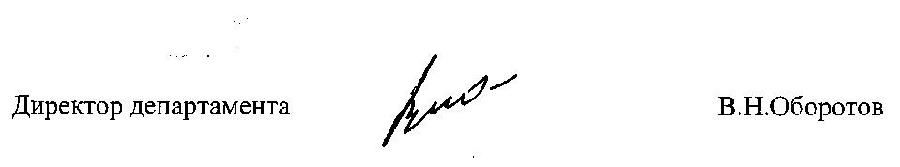

Приказ подготовлен отделом
развития общего и дошкольного образования
Иванова О.А.
58-73-06

Приложение

Список председателей областных предметных комиссий при проведении единого государственного экзамена в 2013 году
№ п/п | Предмет | ФИО | Место работы должность
1 | Математика | Кусачева Нина Владимировна | учитель математики МБОУ "СОШ №4 г.Брянска с углубленным изучением отдельных предметов", "Заслуженный учитель РФ"
2 | Русский язык | Грибанова Лилия Владимировна | кандидат филологических наук, доцент кафедры теории и истории русского языка, заместитель декана филологического факультета БГУ им. ак. И.Г. Петровского
3 | Литература | Биккулова Ирина Анатольевна | кандидат филологических наук, профессор кафедры русской, зарубежной литературы и журналистики, декан филологического факультета БГУ им. ак. И.Г. Петровского
4 | Обществознание | Мишина Наталья Николаевна | кандидат юридических наук, доцент кафедры теории и истории государства и права, заместитель декана юридического факультета БГУ им. ак. И.Г. Петровского
5 | История | Гришук Наталья Васильевна | кандидат исторических наук, доцент кафедры новой и новейшей отечественной истории и права факультета истории и международных отношений БГУ им. ак. И.Г. Петровского
6 | Биология | Зайцев Дмитрий Николаевич | кандидат педагогических наук, доцент кафедры зоологии и анатомии естественно-географического факультета, учёный секретарь учёного совета БГУ им. ак. И.Г. Петровского
7 | Химия | Титов Николай Васильевич | кандидат педагогических наук, доцент кафедры химии естественно-географического факультета БГУ им. ак. И.Г. Петровского
8 | География | Заварзин Олег Владимирович | директор, учитель географии МБОУ СОШ №56 г.Брянска
9 | Физика | Горелов Анатолий Николаевич | заместитель директора, учитель физики ФКОУ "Вечерняя (сменная) общеобразовательная школа УФСИН по Брянской области"
10 | Английский язык | Барынкина Ирина Владимировна | кандидат педагогических наук, доцент, заведующая кафедрой теории английского языка и переводоведения факультета иностранных языков БГУ им. ак. И.Г. Петровского
11 | Немецкий язык | Чернявская Людмила Александровна | кандидат педагогических наук, доцент кафедры немецкого языка факультета иностранных языков БГУ им. ак. И.Г. Петровского
12 | Французский язык | Косарева Ирина Викторовна | кандидат филологических наук, доцент, заведующая кафедрой французского языка факультета иностранных языков БГУ им. ак. И.Г. Петровского
13 | Информатика | Ильенко Андрей Андреевич | заместитель директора, учитель информатики МАОУ "Гимназия №1"г.Брянска

